＝26回県学会かわら版＝
第３号
平成30年2月２１日記す

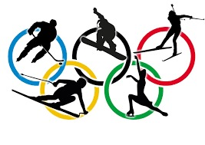
羽生結弦選手金メダル獲得見事！

かわら版第3号です。
学会運営部から協力頂いていながらも（感謝申し上ます）、作業が遅れています（学会長が拙いためです。ご容赦ください）。なんとか頑張りたいと思います。三役・理事の方々からもご指導頂きながら改めて実行委員一同作業に当たる所存です。

〇学会運営部から査読進めて頂いております。34演題。査読者の方々にはお手数をおかけしました。ありがとうございます。査読終了したものは抄録集へ掲載。演題を出して頂いた方には今後発表資料作成をお願いしていきます。
再度演題係からご連絡申し上げます。

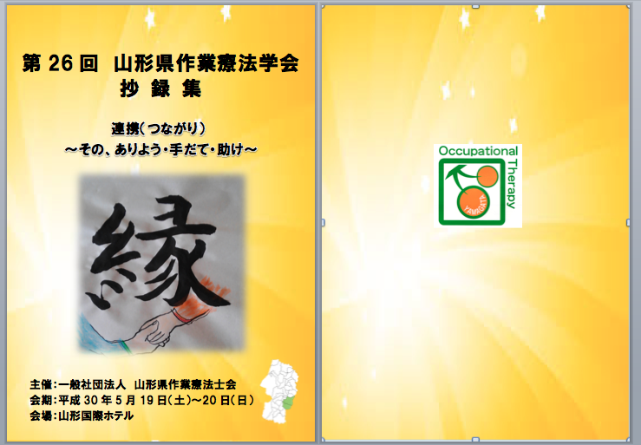〇抄録集このような表紙になる予定です。
ベースの色はレモン色。

〇会場使用案・タイムスケジュールなどほぼ決定。予算内に収まりそうです。

〇会場の駐車場について
学会に参加する皆様には、会場周辺の有料駐車場を使用していただく予定です。
ご協力の程、よろしくお願いします。

〇抄録集への原稿執筆依頼開始しています。講師の方々よろしくお願いします。

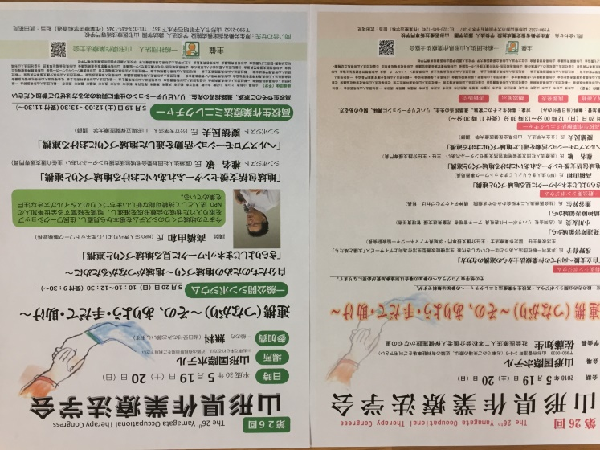
〇ポスター・チラシはこんな感じ。

＝学会参加申し込みと
学会参加費納入について＝

〇参加申し込みはホームページから
の申し込みとなります。

〇学会参加費は事前納入を基本とします。
・事前納入の場合
会員 両日 5,000円
一日 3,000円
・当日支払いの場合
会員 両日 7,000円
一日 4,000円

※詳細な申し込みと参加費の納入
の手順について後日案内いたし
ますので、ご協力の程よろしくお
願います。
なお、学会参加のためには県士会
費の納入が前提となります。

○日々過ぎていきます。気を引き締めて準備していきたいと思います。

